İSTANBUL MİLLİ EĞİTİM MÜDÜRLÜĞÜOKUL TANITIM FORMU
İLÇESİ | PENDİK
OKULUN ADI | HEZARFEN MESLEKİ VE TEKNİK ANADOLU LİSESİ
OKUL ADININ VERİLME GEREKÇESİ | 17. yüzyılda Osmanlı'da yaşamış Müslüman Türk bilgini. XVII.yüzyılda yaşamış Hezarfen Ahmet Çelebi, 1623-1640 yılları arasında saltanat süren Murat IV. zamanında uçma tasarısını gerçekleştirmiştir. Geniş bilgisinden dolayı halk arasında "binfenli" anlamına gelen "Hezarfen" lakabıyla anılmıştır.Okulumuzun Sivil Havacılık Bölümünün açılması sebebiyle Türk Bilim insanı Hezarfen Ahmet Çelebi’den esinlenerek isim değişikliğine gidilmiştir.
OKULUN ADRESİ /TELEFONU | Yenişehir Mah. Ankara Caddesi No: 411/1 / 0216 482 40 81
OKUL MÜDÜRÜ/TELEFONU | Başöğretmen Dr. Melike TAĞUDAR
OKULUN AÇILIŞ TARİHİ | 06.01.2012
ÖĞRETİM ŞEKLİ | TAM GÜN
OKUL İLE İLGİLİ BİLGİLER | Hazırlık | 9. sınıf |  | 10. sınıf |  | 11. sınıf |  | 12. sınıf
ÖĞRENCİ SAYISI | - | 385 |  | 226 |  | 184 |  | 306
TOPLAM ÖĞRENCİ SAYISI | 1321
ŞUBE SAYISI | - | 10 |  | 9 |  | 8 |  | 19
ÖĞRETMEN SAYISI | 78 KADROLU 19 SÖZLEŞMELİ 9 ÜCRETLİ
İDARECİ PERSONEL SAYISI | 1 MÜDÜR 1 MÜDÜR BAŞYARDIMCISI 6 MÜDÜR YARDIMCISI
PERSONEL SAYISI | 1 GÜVENLİK 5 HİZMETLİ 1 MEMUR
 | VAR / YOK |  |  |  | KAPASİTE / SAYI
KÜTÜPHANE | VAR |  |  |  | 80m²-1000 ADET KİTAP + 20 m² 850 Kitap
OKUL BAHÇESİ | VAR |  |  |  | 1000 m²
KONFERANS SALONU | VAR |  |  |  | 100m²
SPOR SALONU | VAR |  |  |  | 225m² KAPALI VE SEYİRCİ KOLTUKLU
ANA SINIFI | YOK |  |  |  | -
YEMEKHANE | YOK |  |  |  | -
PANSİYON BİLGİLERİ | ODA SAYISI |  | KOĞUŞ |  | KAPASİTE |  | KALAN ÖĞRENCİ SAYISI
 | - |  | - |  | - |  | -
FATİH PROJESİ UYGULANIP –UYGULANMADIĞI | UYGULANIYOR

OKUL ÖN CEPHE FOTOĞRAFI
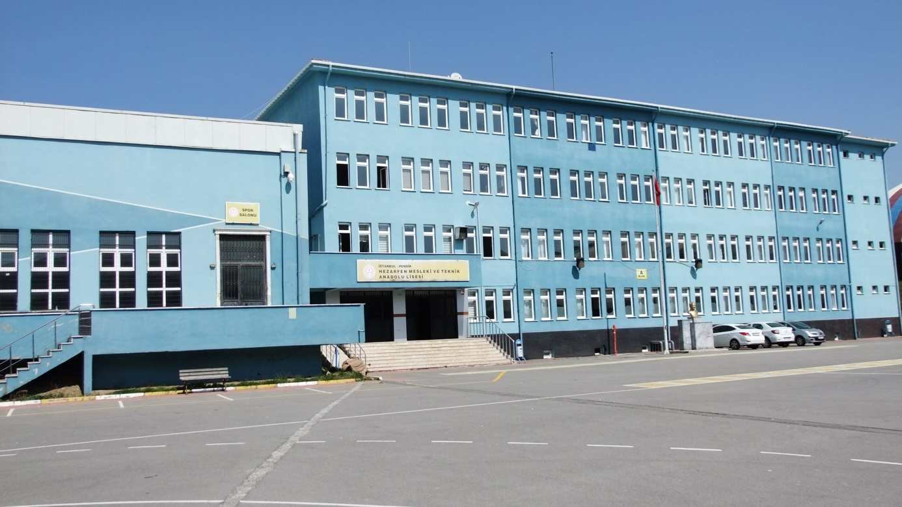
Ön Cephe

OKULUN TARİHÇESİ
Hezarfen Mesleki ve Teknik Anadolu Lisesi

Okulumuz 2011-2012 Eğitim öğretim yılında faaliyete geçmiş 36.000m² alana sahip ilçemizdeki en büyük okullardan birisidir.
Okulumuzda;
- İnşaat Teknolojisi Alanı
- Elektrik Elektronik Teknolojisi Alanı
- Ulaştırma Hizmetleri Alanı (Lojistik)
- Gıda Teknolojileri Alanı, yer almaktadır.

Kurulduğu günden bu güne kadar geçen kısa sürede önemli başarılara imza atan kurumumuz günümüz itibariyle birçok dalda Türkiye de Tek okul olarak adından söz ettirmektedir.

5 Yıllık eğitim öğretim hayatına;
- Paralimpik olimpiyatları kayak dalında Dünya üçüncülüğü; ( Bu dalda ülkemize ilk olimpiyat madalyası öğrencimiz tarafından kazandırılmıştır.)
- Judo da Takım halinde Türkiye şampiyonluğu;
- USOBO Olimpiyatlarında Bronz madalya;
- TÜBİTAK Ortaöğretim proje yarışmalarında Yarı Final;
- Viyana Coğrafya Sempozyumu’nda Ülkemizi Temsilen Sunum Yapma ( Türkiye deki Bütün Coğrafya Öğretmenleri arasından tek öğretmen seçilen okulumuz öğretmeni Coğrafya Öğretmeni bu sunumu gerçekleştirmiştir).
- İstanbul’un fethi Konulu resim yarışmasında İstanbul üçüncülüğü,
- Rüzgâr Enerjisi konulu resim yarışmasında Türkiye üçüncülüğü
Gibi başarılar gösteren değerli öğrencilerimize eğitim öğretim adına bütün imkânların en iyisini sunmak üzere yola çıkan kurumumuz; bu anlamda sektörün ihtiyaç duyduğu kaliteli iş gücü hedeflerini yine sektörün desteğini alarak gerçekleştirmeyi planlamıştır.

Bu hedeflerimizden yola çıkarak 2013-2014 Eğitim öğretim yılında kurumumuz ve sektöründe öncü firmalardan birisi olan EKOL Lojistik A.Ş arasında imzalanan eğitim işbirliği protokolü kapsamında öğrencilerimizin kullanımına sunulan 2 adet Lojistik Depo 2 adet Lojistik bilgisayar laboratuvarı ve lojistik yazılımları okulumuza kazandırılmıştır.

Ekol lojistik A.Ş ile imzalanan bu protokol çevremizdeki diğer firmalar için değerli bir örnek oluşturmuş ve okulumuzda bulunan diğer bölümlerinde desteklenmesinde etken oluşturmuştur. Böylece dünya çapında 150 ülkede yatırımı bulunan EATON Firması Okulumuz Elektrik elektronik bölümüne çok değerli yatırımlarda yapmıştır. Ayrıca henüz protokol imzalanmamış olsa da yapılan yatırımlardan etkilenerek okulumuza destek veren GRANİTAŞ A.Ş, ABB, TECO, GERSAN, gibi sektörde dünyaya mal olmuş firmaların desteğini yanımızda hissetmek Öncelikle öğrencilerimize ve tüm kurum personelimize olumlu enerji katmaktadır.

Ayrıca Nisan 2016 tarihinde ÖZÇELİK firması ile yaptığımız eğitim protokolü çerçevesinde inşaat teknolojisi alnına 1 adet tam donanımlı Cephe sistemleri ve doğrama (PVC) atölyesi kurulmuştur.
Kurum olarak özel sektörden aldığımız destekle öğrencilerimizin hedeflerini yüksek tutmayı ve öğrencilerimizi hayata hazırlarken son derece donanımlı çağın içerisinde ve çağın getirdiği yeniliklere adapte olmuş kendilerini kanıtlamış bireyler olarak yetiştirmeyi en önemli değerimiz haline getirdik. Bu konuda ki azim ve kararlılığımız sektörün dikkatini çekmiş ve öğrencilerimizin iş hayatına hazırlanması noktasında okulumuza ellerinden gelen her türlü desteği sağlamaktadırlar.

01/08/2016 tarihine kadar Harmandere Endüstri Meslek Lisesi olan okulumuzun adı, bu tarihten itibaren Hezarfen Mesleki ve Teknik Anadolu Lisesi olarak değiştirilmiştir.
Her bir öğrencinin sonsuz bir değere sahip olduğu bilincine sahip olarak gelecek nesillerimizi yetiştirme konusunda elimizden gelen her şeyin en iyisini yapma konusundaki kararlılığımız bizi öncü konumuna getirmektedir.

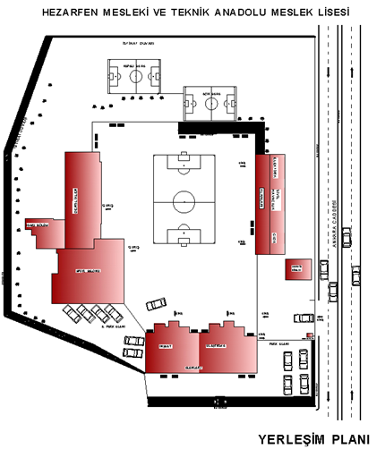
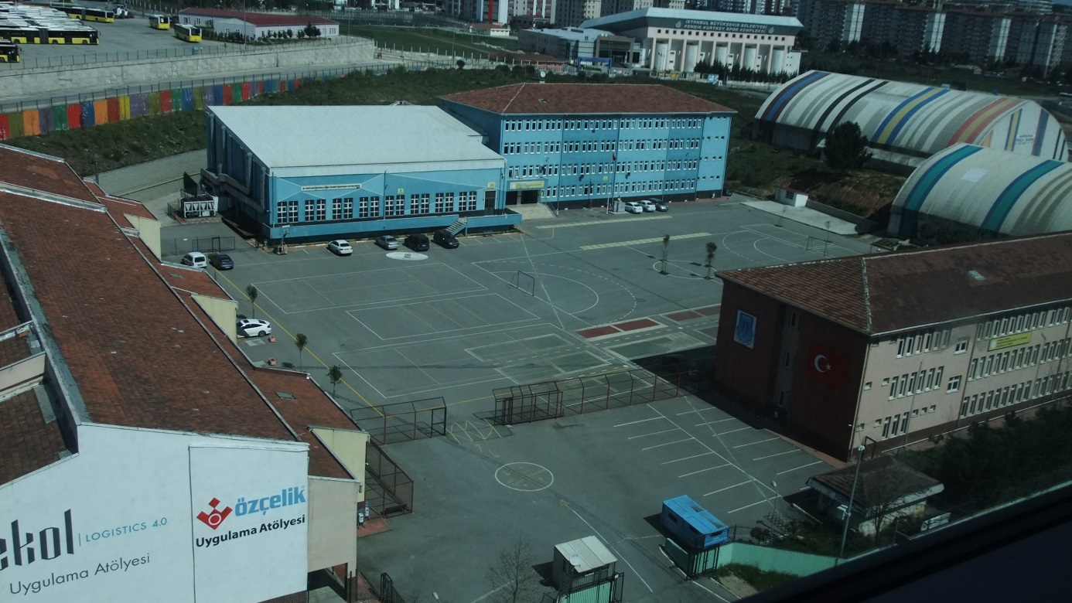
HEZARFEN MESLEKİ VE TEKNİK ANADOLU LİSESİ
Dış Görünüm
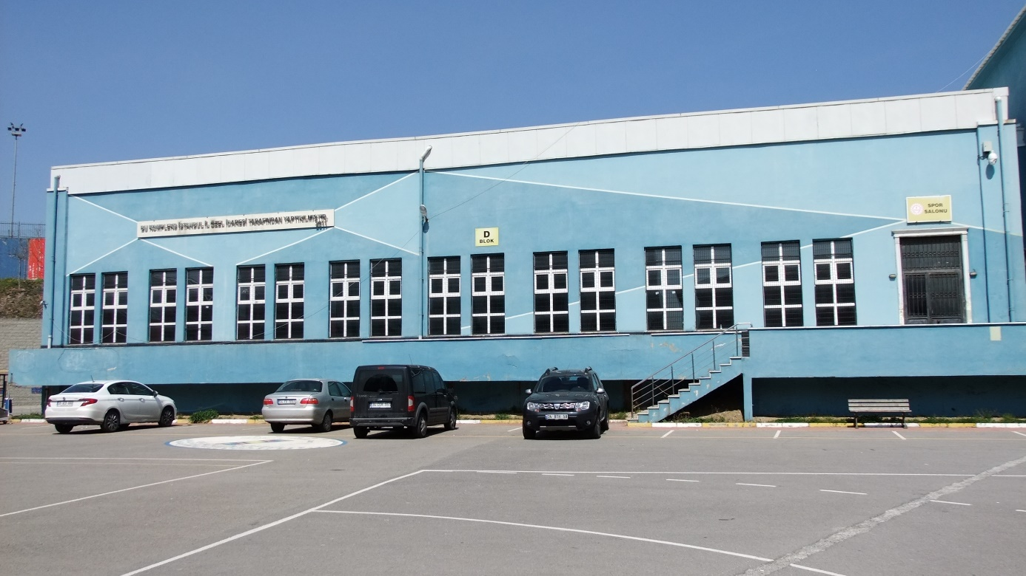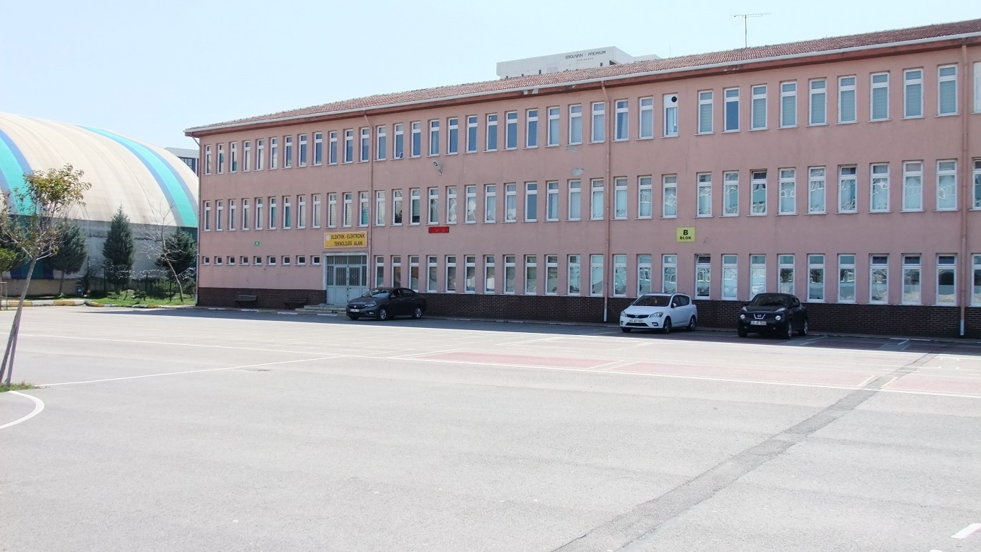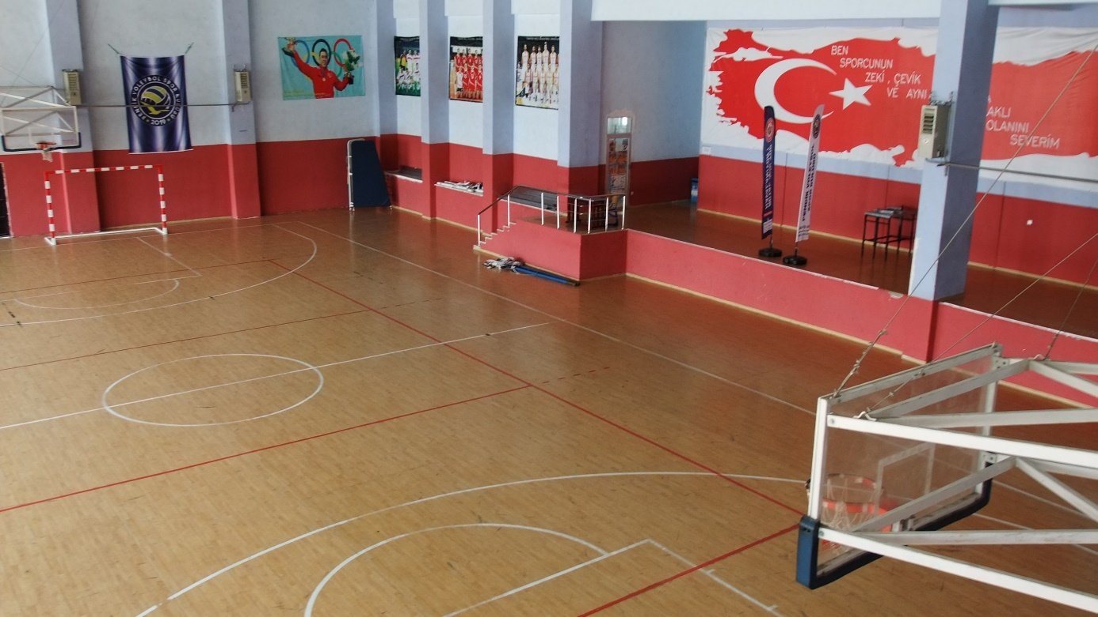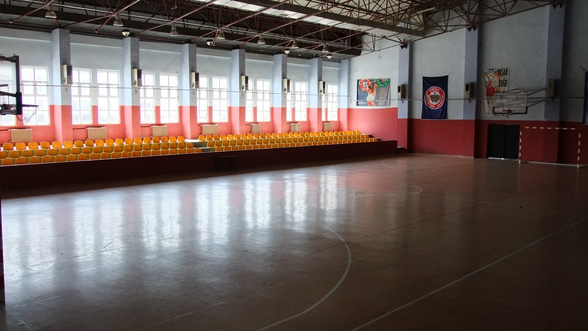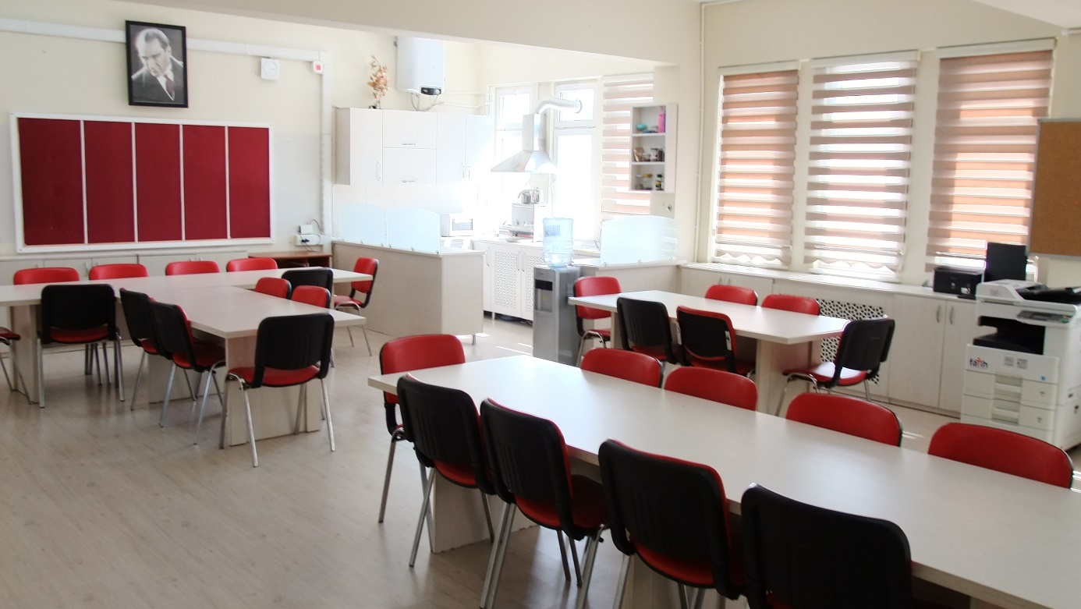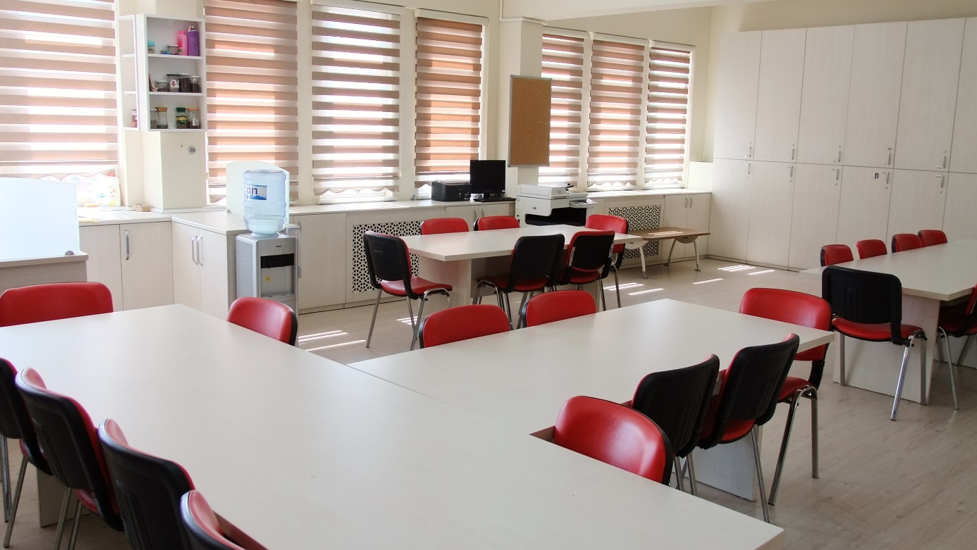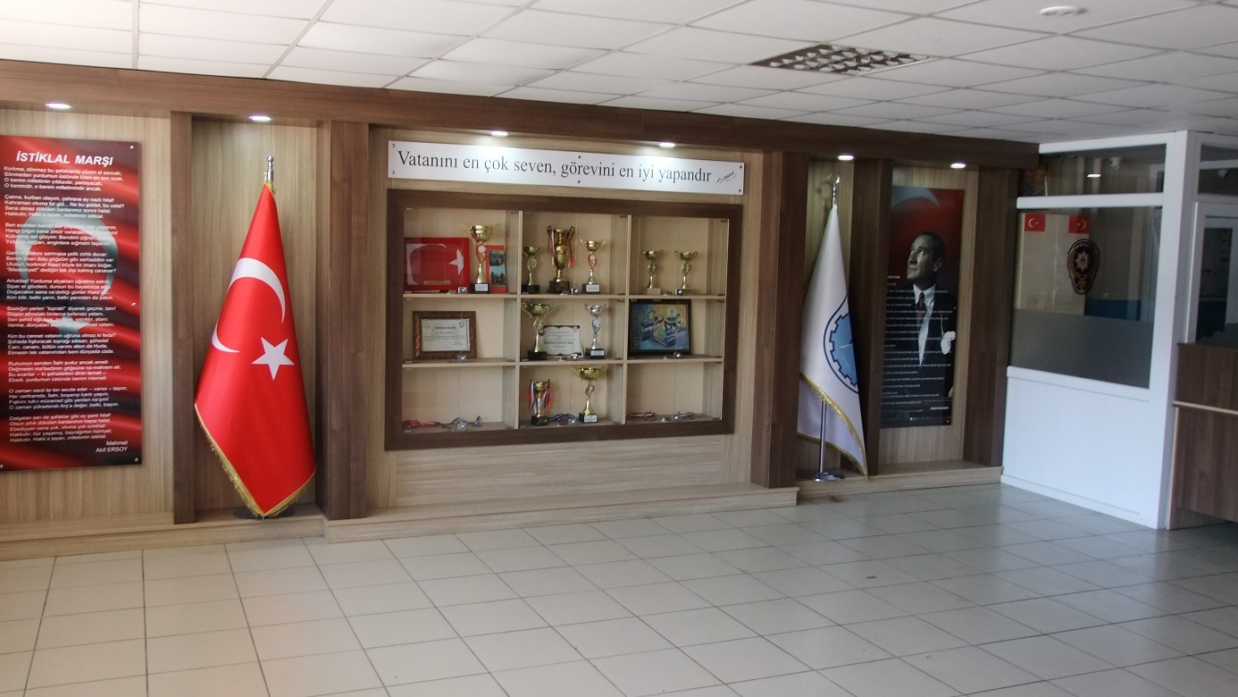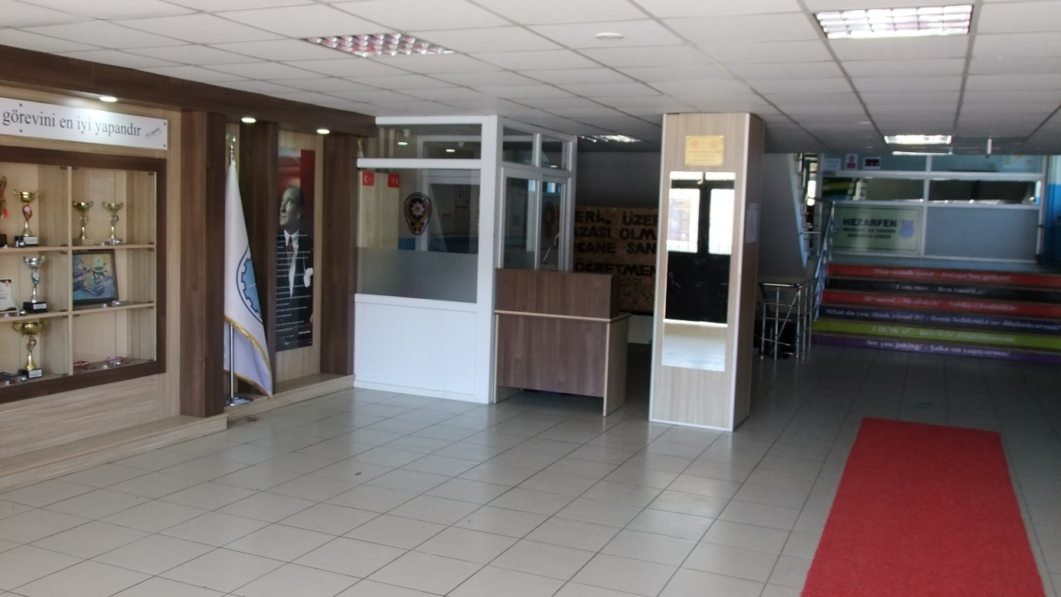
Spor Salonu Bahçe Cephe
B Blok Ön Cephe
Spor Salonu
Spor Salonu
Öğretmenler Odası
Öğretmenler Odası
Giriş
Giriş
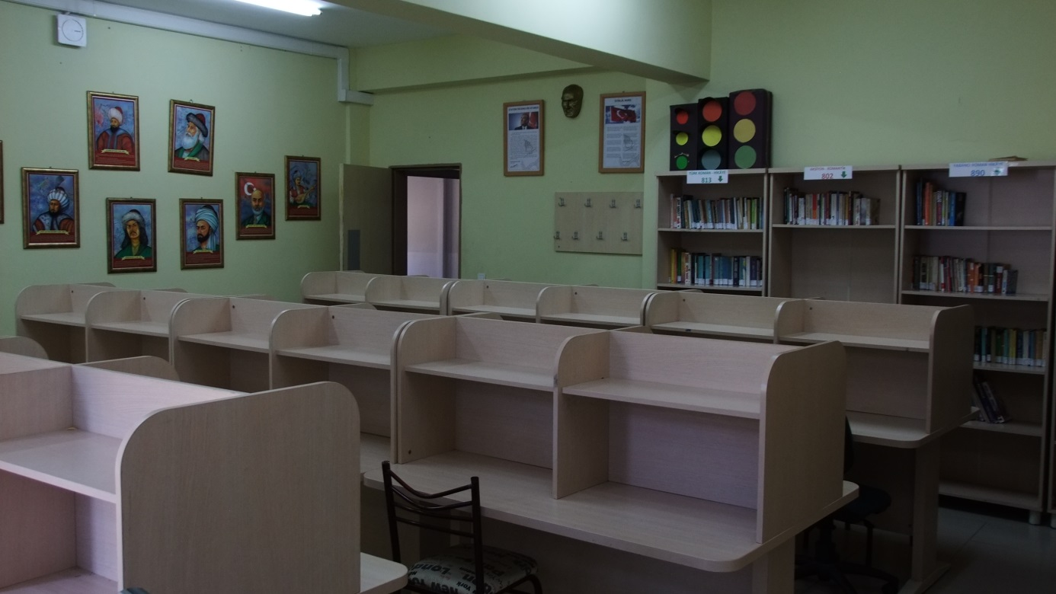
Kütüphane
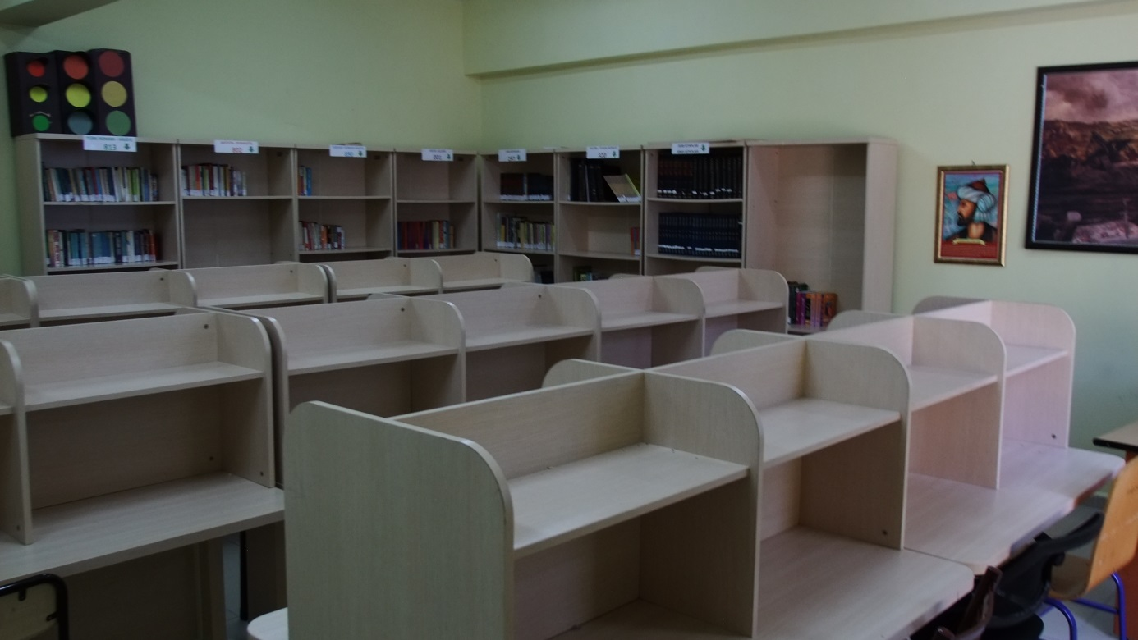
Kütüphane
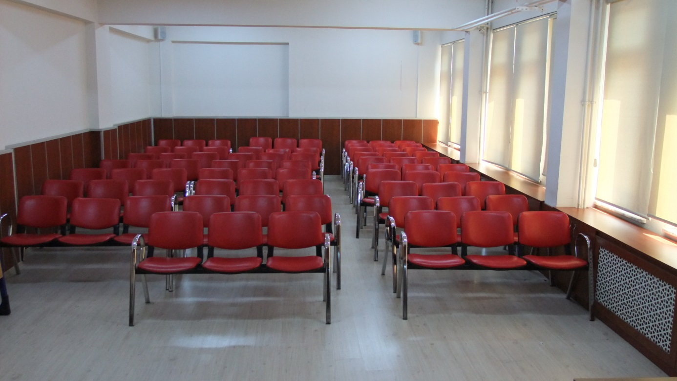
Konferans Salonu
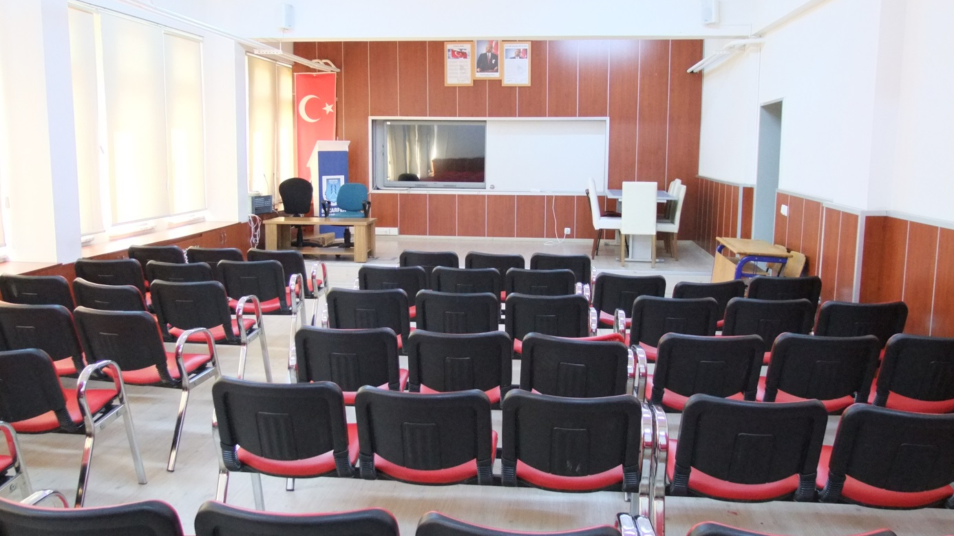
Konferans Salonu

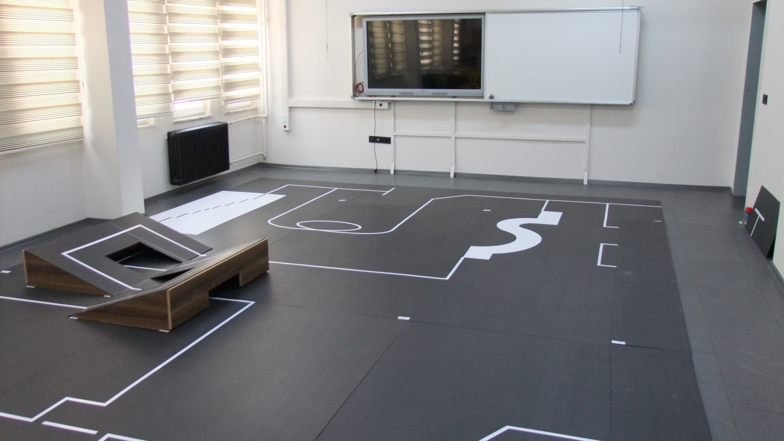
Tasarım Atölyesi
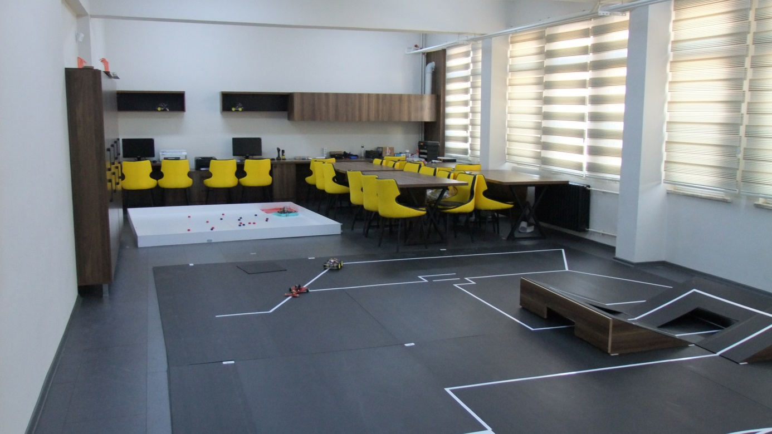
Tasarım Atölyesi
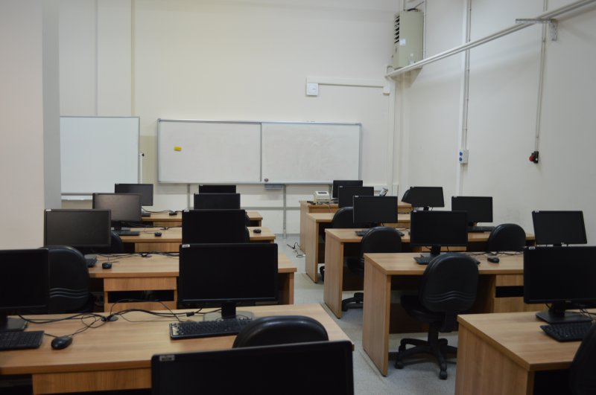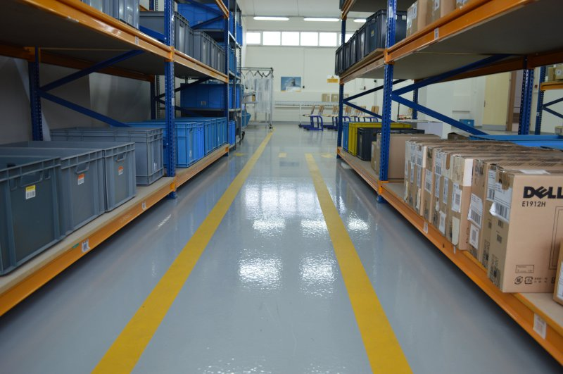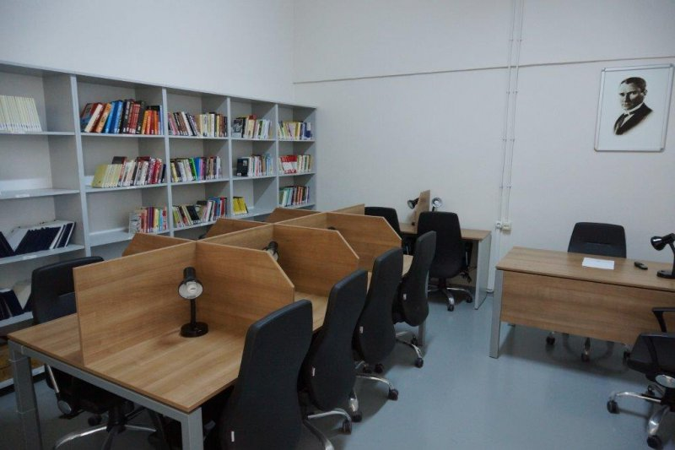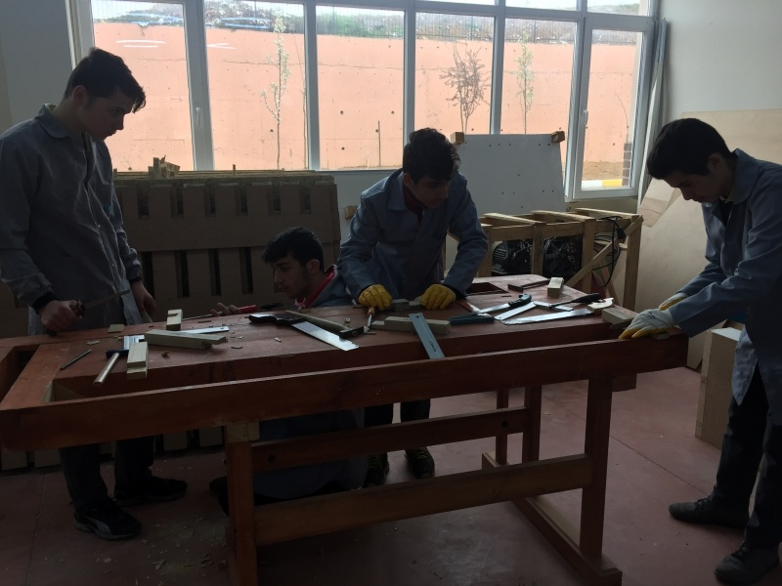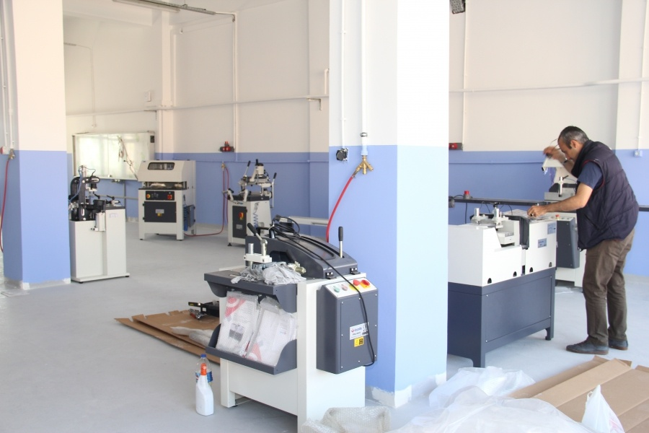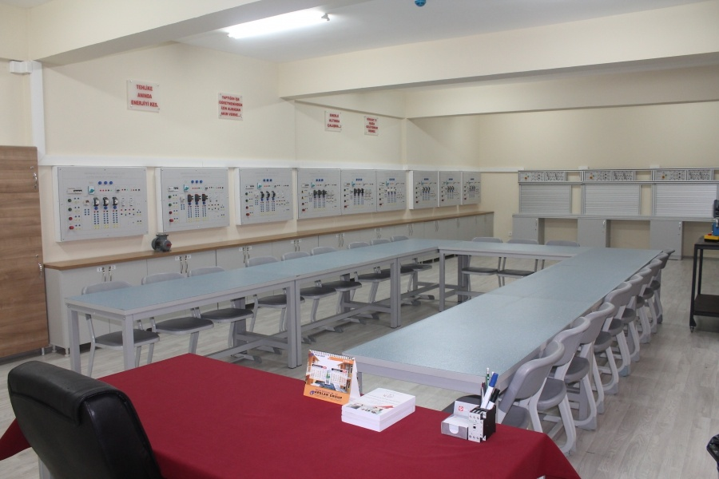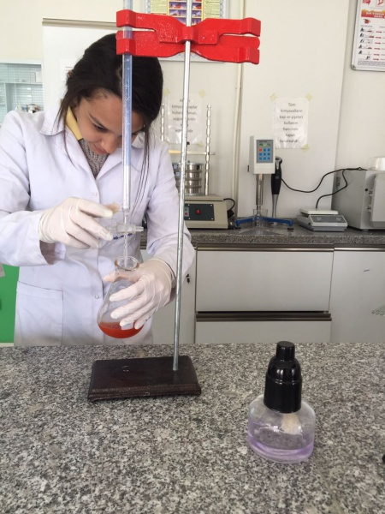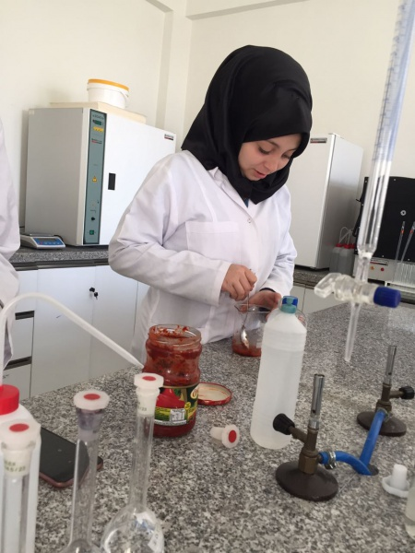
Lojistik Atölyesi
Ulaştırma Hizmetleri BT Atölyesi
Kütüphane
İnşaat Teknolojisi Ahşap Atölyesi
PVC Atölyesi
Elektrik Elektronik Teknolojisi
Gıda Teknolojisi
Gıda Teknolojisi

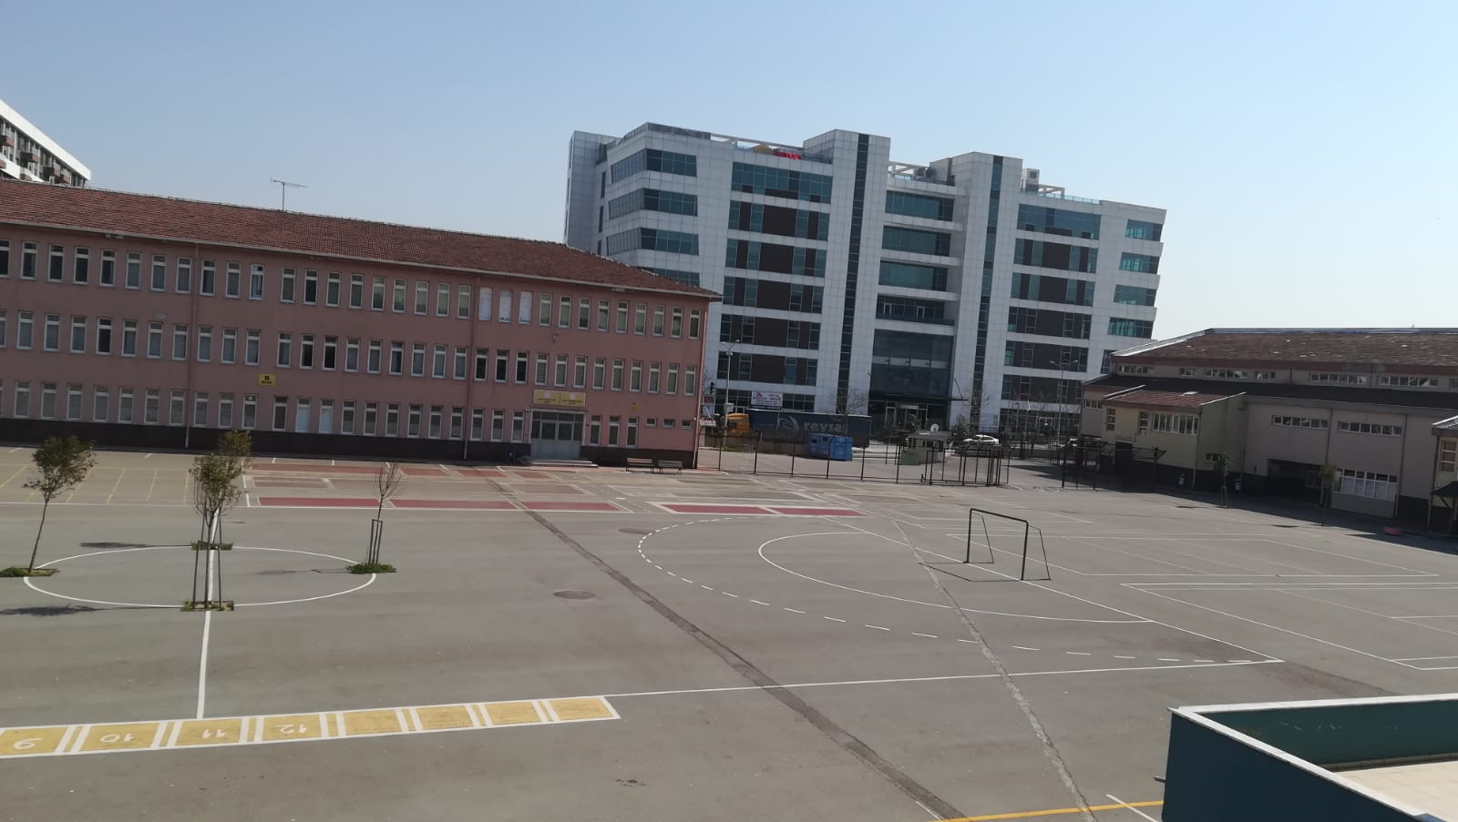
Okul Bahçesi
Okul Bahçesi
